**Modul: Mini-Diashow (33)**

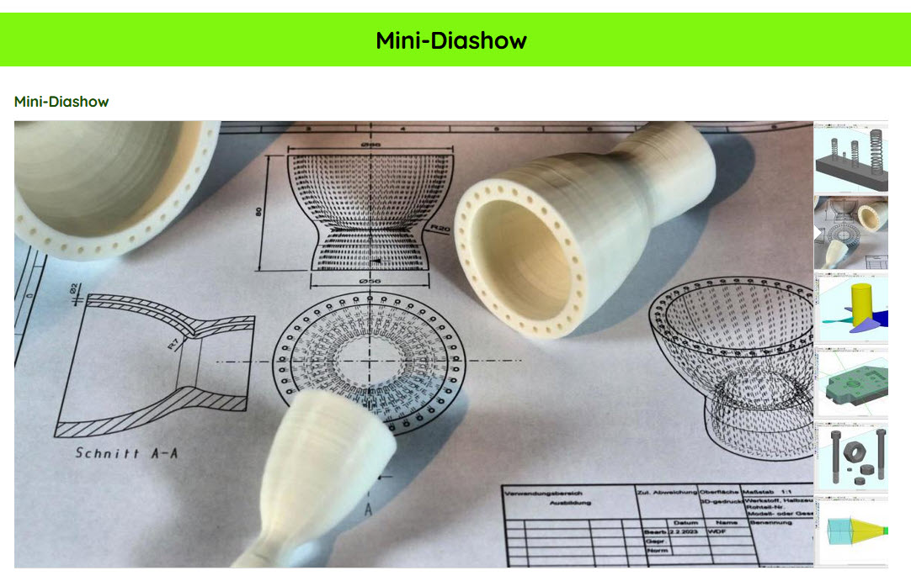

Bildanzahl: 2 bis 10

Bildwechselzeitspanne: (1 bis 15 Sekunden, abschaltbar): xx Sekunden

Link Bild 1:

Link Bild 2:

Link Bild 3:

Link Bild 4:

Link Bild 5:

Link Bild 6:

Link Bild 7:

Link Bild 8:

Link Bild 9:

Link Bild 10: